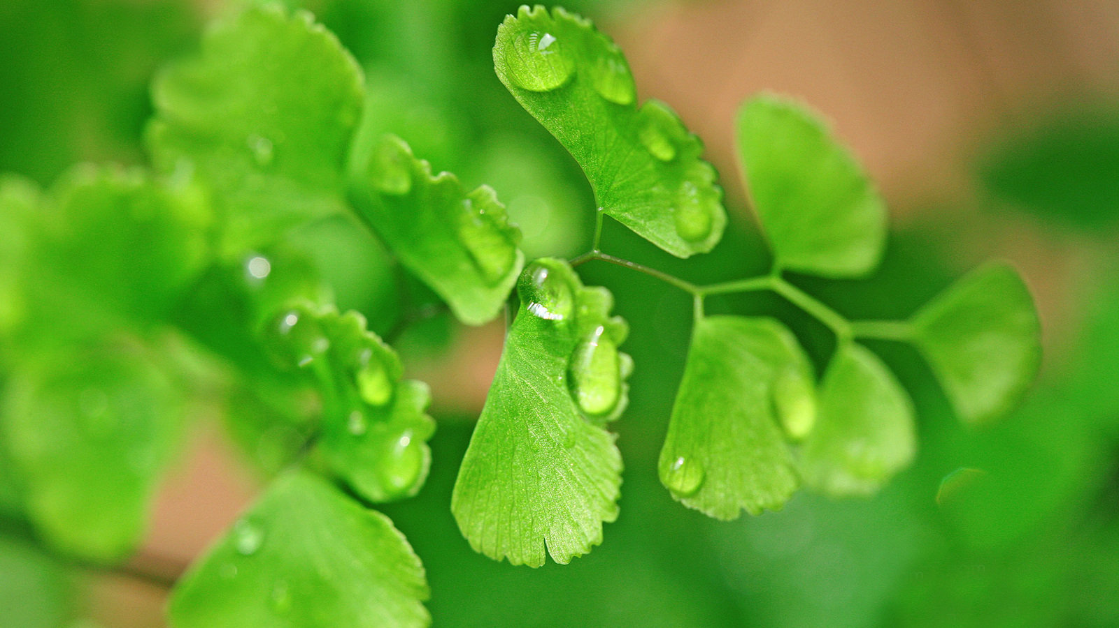
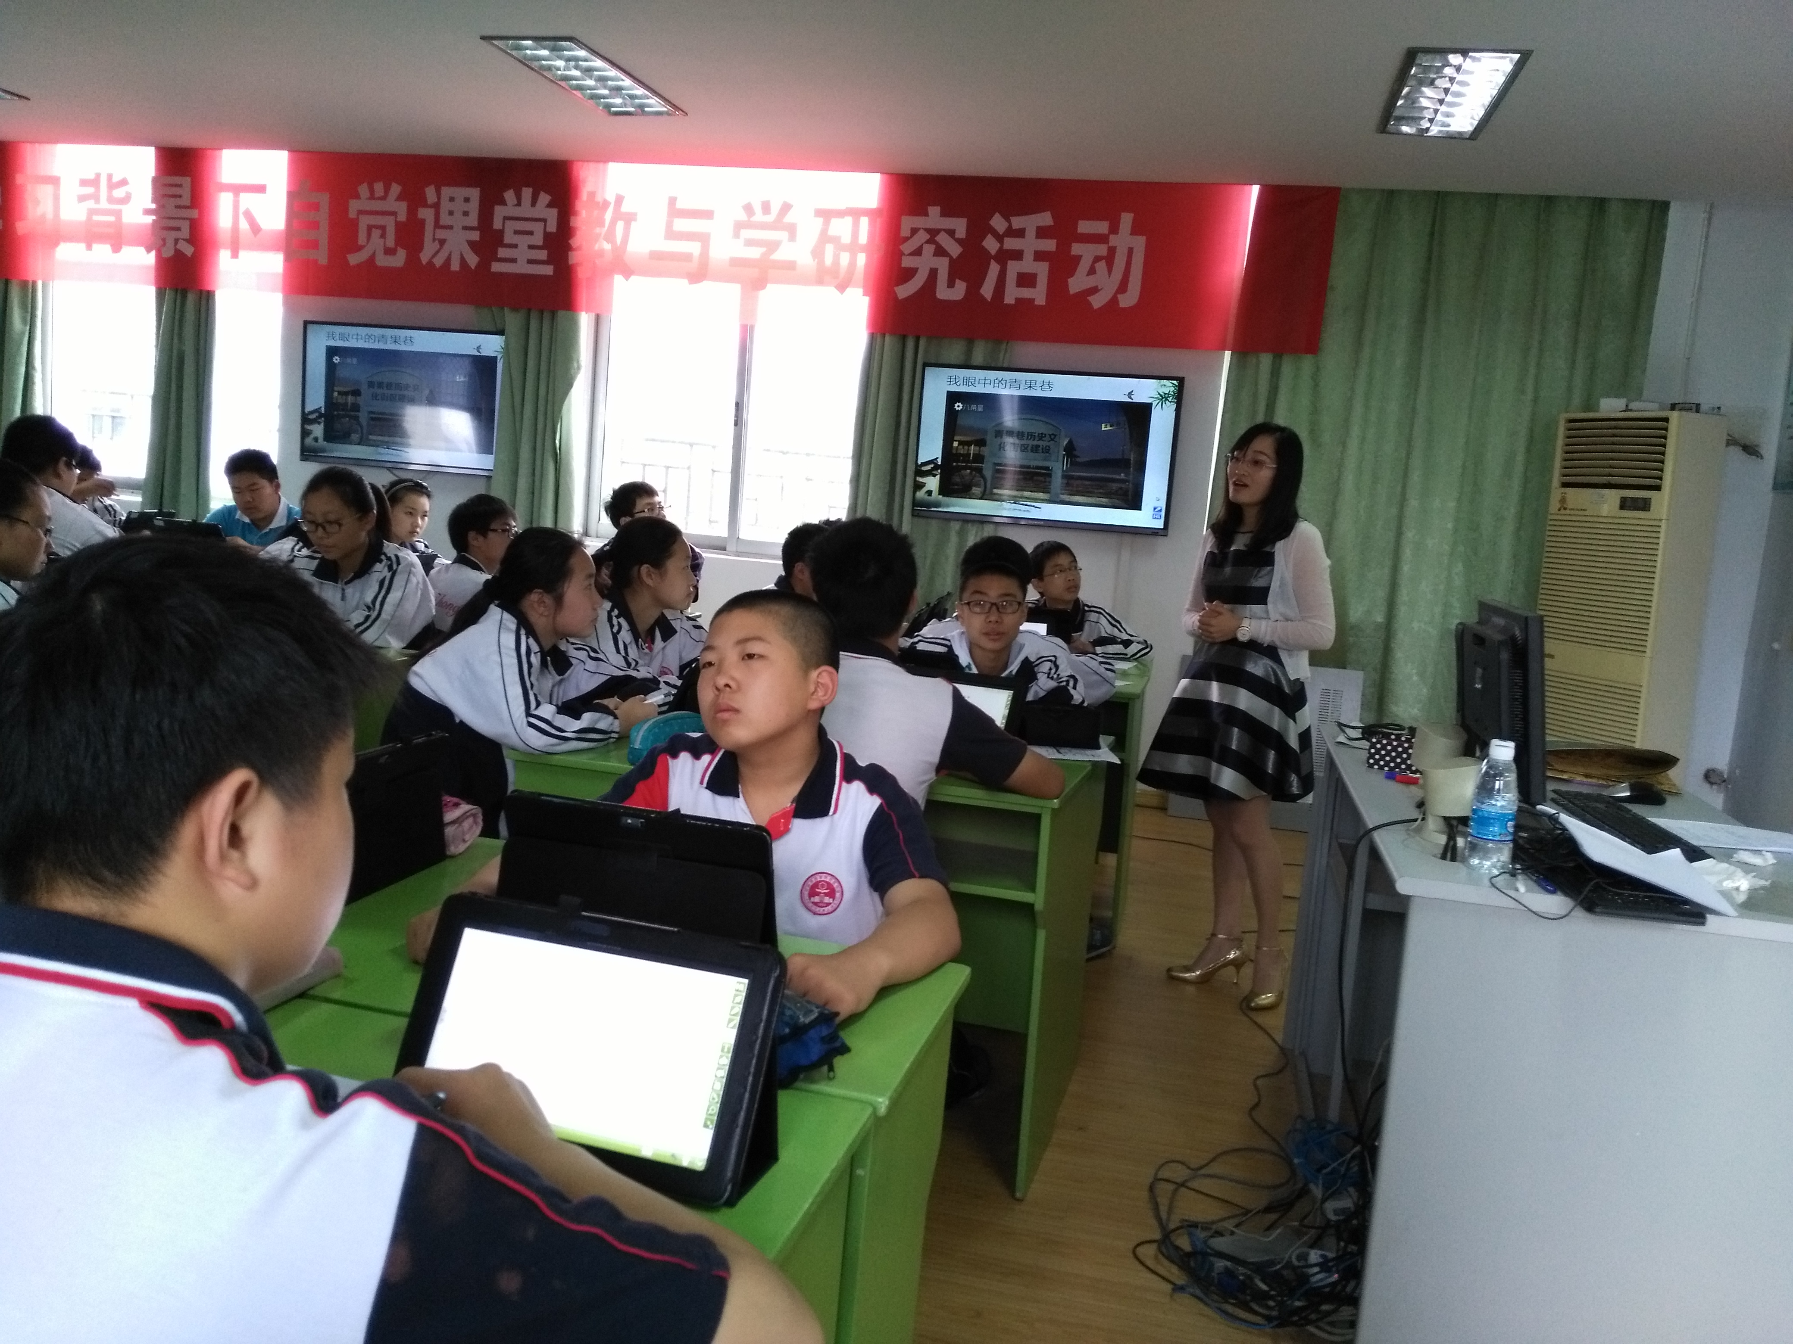
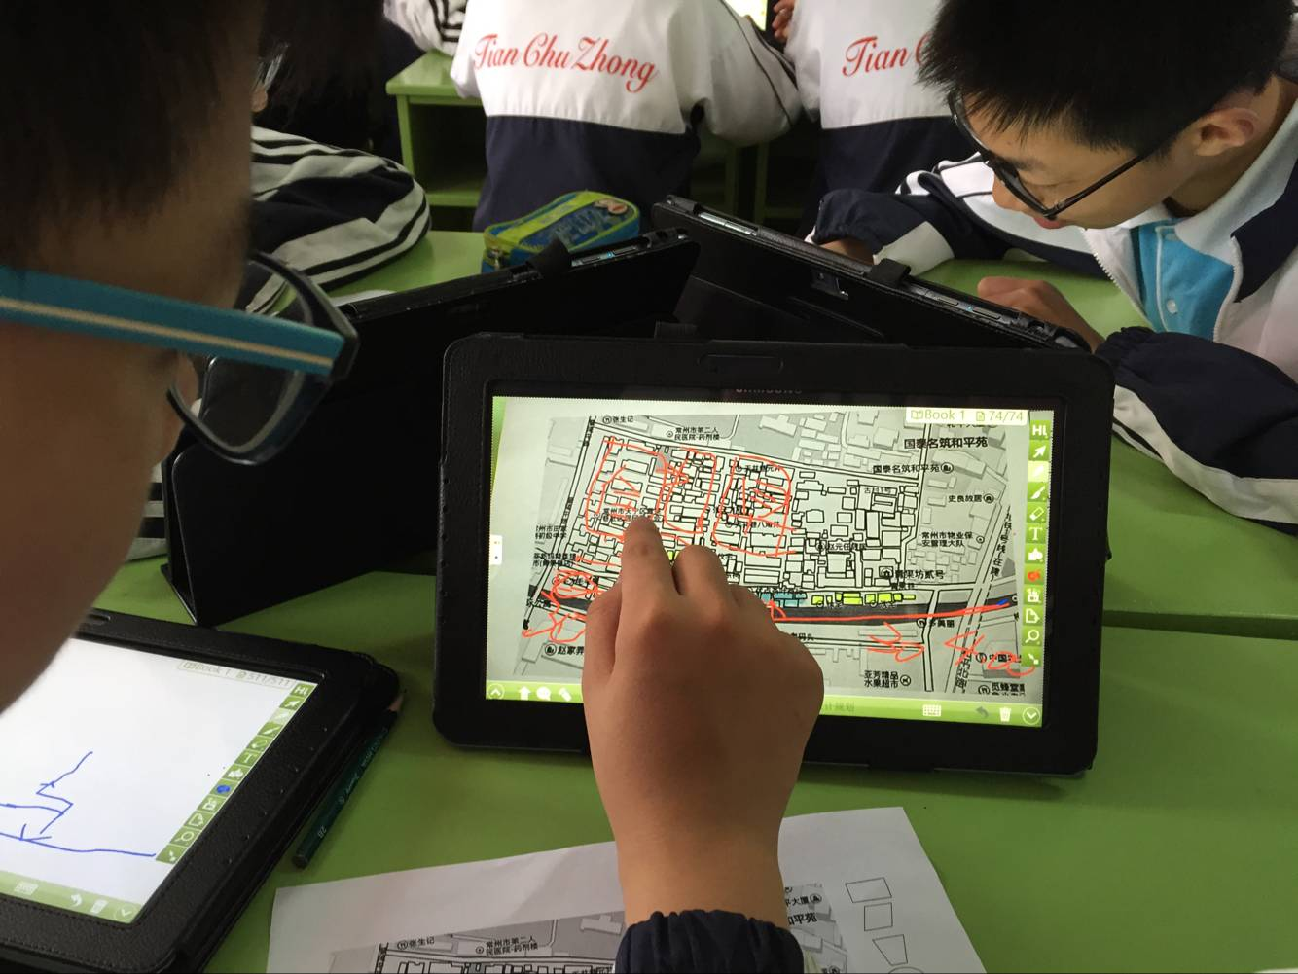
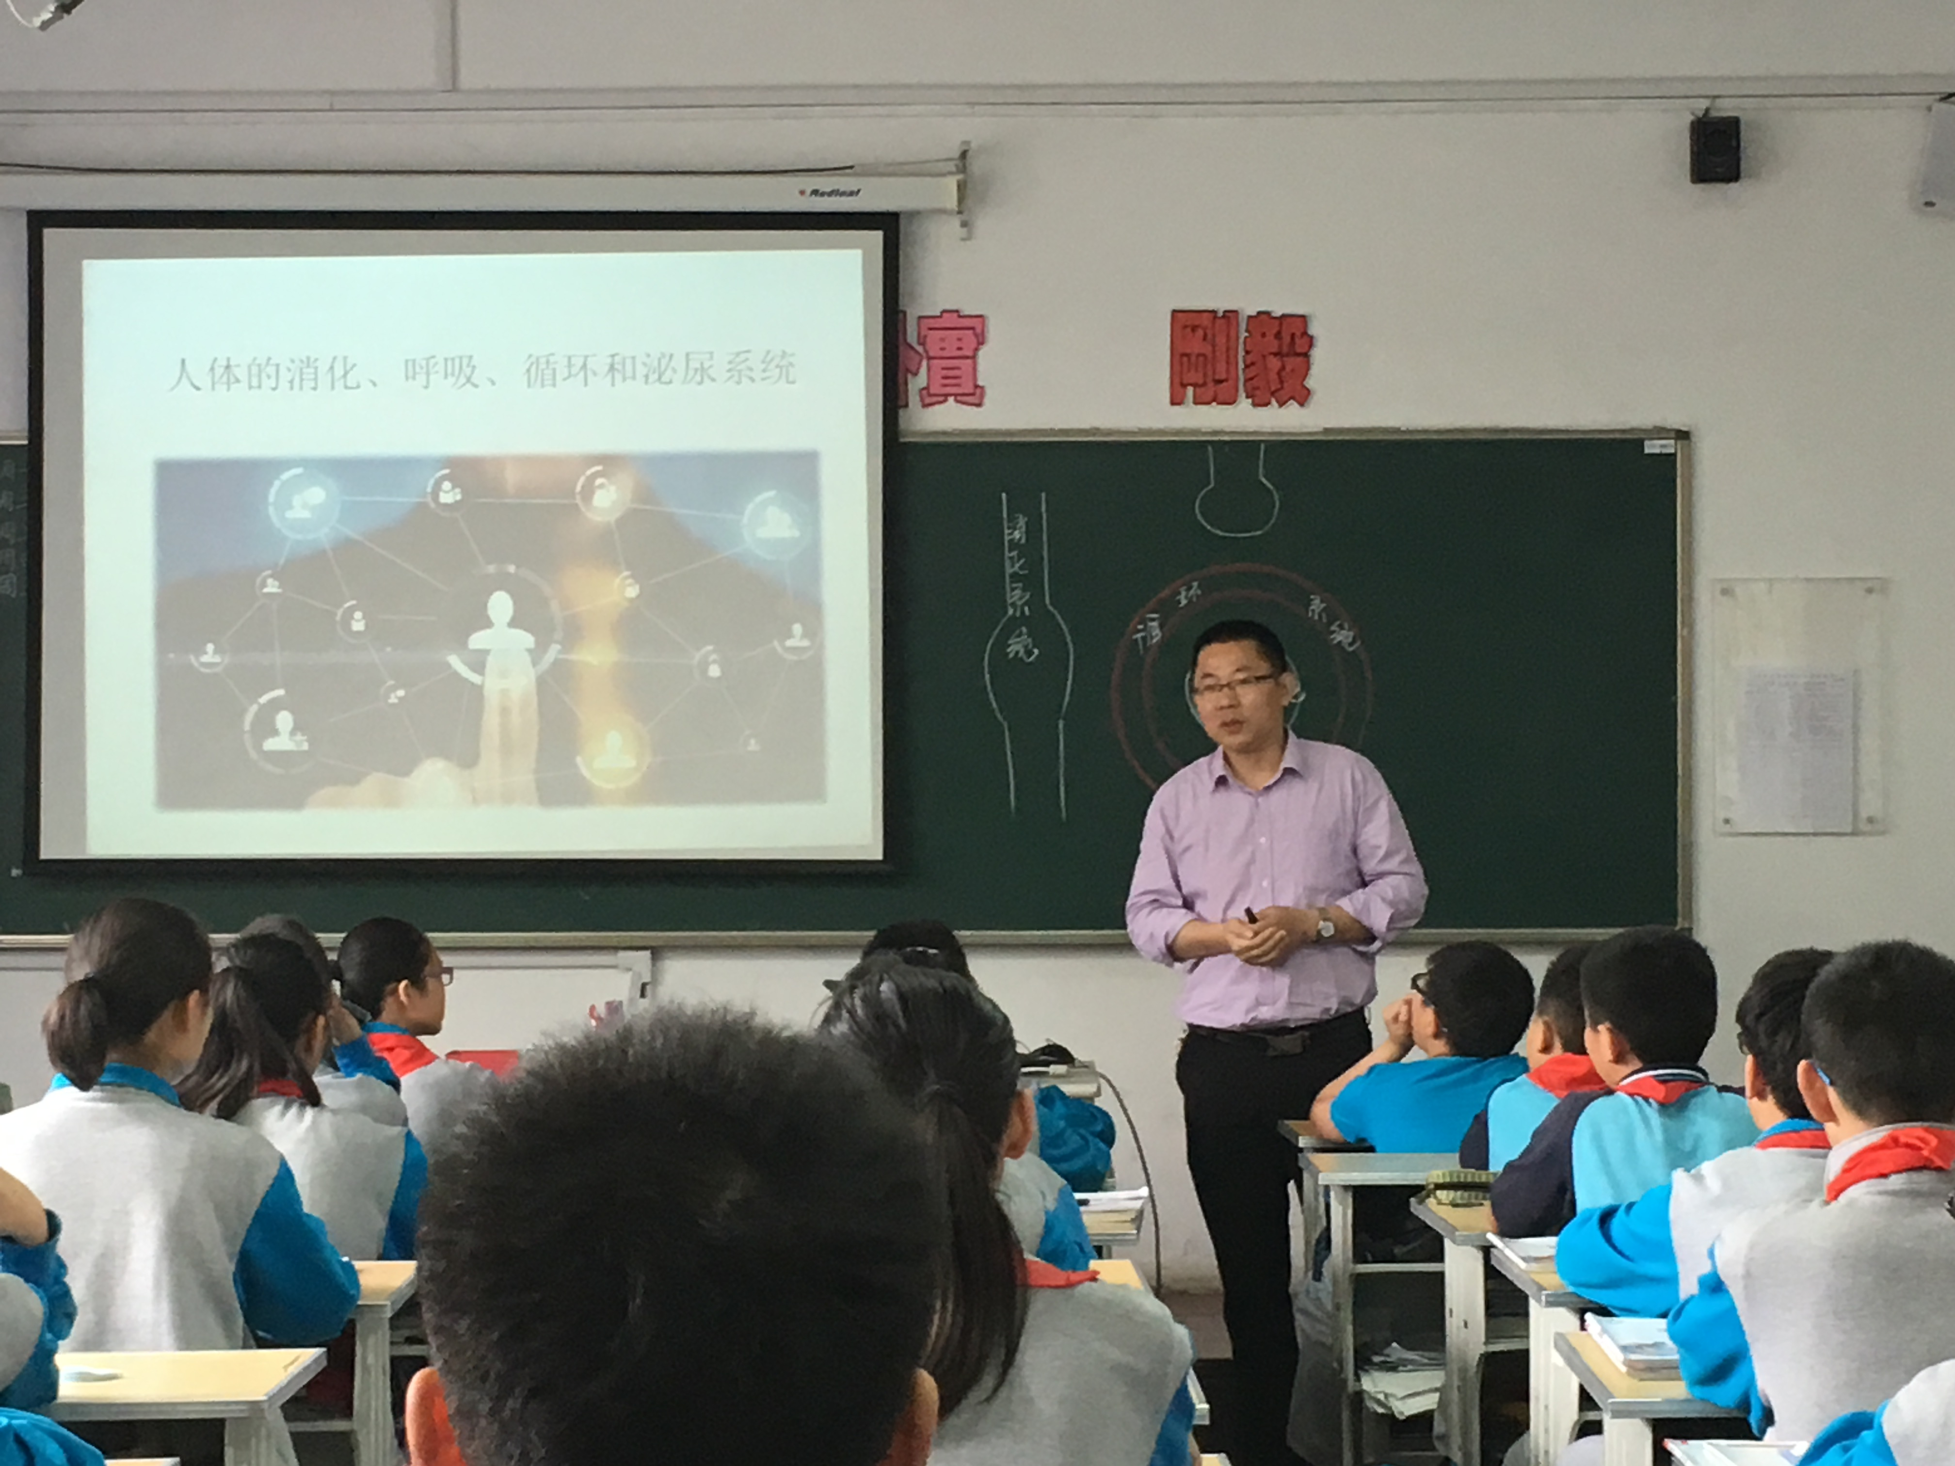
生物地理教研组工作简报
2016-06

本期
导读

专业发展：
邵洁市级公开课 刘建昌校级复习课
2016初中地理基本功竞赛
6月1日，邵洁老师在田家炳实验初中开设了初中地理数字化智慧课程研发研究课《青果巷文化旅游区规划》。邵老师课前先后几次带着花中和田中学生参观探寻青果巷的点滴地理历史文化，获取了大量的照片和文字资料。 在课堂上通过Hiteach软件系统这个新技术新手段，展现同学们、邵老师眼中的美丽而古老的青果巷，为青果巷的文化之旅献计献策。我们花中的学生虽然没有能够直接出现在课堂上，但是我们学生的作品确实十分出彩，尤其是“我眼中的青果巷”视频和为青果巷旅游设计LOGO环节，展现出我们花中学子的浓浓创新和文化内涵。
刘建昌老师本节课系统的复习了消化系统、呼吸系统、循环系统和泌尿系统四大系统。对四大系统的重要点及之间的联系进行了由局部到整体的梳理，问题设计环环相扣，条理清晰，重点突出。通过板书将四大系统整合到一张图中，清晰且便与学生记录和记忆。练习题设计有代表性和针对性，化繁为简。整堂课内容充实，形式多样。
邵洁老师通过板图板画、教学理论、试题等几轮比赛，获2016年市区初中地理基本功竞赛三等奖。

